**Информационная система (ИС)**

Информационная система – это программно-аппаратный комплекс, предназначенный для автоматизированного сбора, хранения, обработки и выдачи информации.

Обычно информационные системы связаны с большими объемами информации, которые имеют сложную структуру

Автоматизация систем управления позволяет превратить предприятие в единую чётко функционирующую структуру, имеющую простую и понятную логику, легко поддающуюся контролю и управлению

Цели и задачи курса:

1. Раскрыть сущность и основные положения автоматизации управления
2. Изучить функции, цели и задачи автоматизации управления
3. Рассмотреть особенности автоматизации на современном предприятии
4. Рассмотреть различные виды информационных систем, предназначенных для автоматизации управления на современных предприятиях

Информационные системы управления – это совокупность информации экономико-математических методов и моделей, технических, программных и других технологических средств, и специалистов, а также предназначенная для обработки информации и принятия управленческих решений

Требования к информационной системе:

1. Гибкость
2. Надежность
3. Реализация удаленного доступа
4. Адаптивность
5. Возможность консолидации информации
6. Стабильность
7. Наличие демо версии

**Информационные системы управления учетного типа (управление предприятием на базе учетных показателей)**

Реализация систем управления предприятием может базироваться на основе анализа учётных показателей, позволяющих выработать управляющие воздействия. При использовании такого подхода хозяйственная система предприятия рассматривается как управляемая система с обратной связью. Наличие обратной связи – выработка управляемого воздействия полученного в результате анализа выходной информации по заданным алгоритмам.

Выбор информационной системы вытекает из анализа состояния процессов управления фирмой, в частности после ответа на следующие вопросы:

1. Ясность структуры управленческого контура предприятия
2. Какая часть контура управления требует применения ПО
3. Достаточно ли определены характеры производства, уровень квалификации персонала и т.д.

В процессе управления используется информация (сведения) о состоянии процесса, например:

1. Количество выпущенных изделий
2. Качество продукции и т.д.

С этих позиций важно определить не качественное содержание управляемого процесса, а структуру выработки управляющего воздействия при изменении результата процесса.

Недостатком показанного подхода является то что используется только количественные показатели, заставляющие разрабатывать новые модели для каждой конкретной схемы управления.

Для учёта качественных составляющих управляемого процесса формируются дополнительные звенья информационной системы, назначение которых состоит в анализе взаимосвязи управленческих функций и формирований управляющих решений.

На рынке информационной системы управления учётного типа ориентированы на выполнения следующих операций бухгалтерского, налогового и других форм учёта. Эти системы по организации учётных операций можно разделить на офисные (обслуживающие), производственные и поддерживающие процессы планирования и управления производством.

При любой информационной системе учётного типа можно выделить модули:

1. Зарплата организации
2. Управление персоналом
3. Финансы организации
4. Документооборот и т.д.

**Банковские информационные системы**

**Информационная система фондового рынка**

Информационная система фондового рынка - это системы, предназначенные для информационной поддержки одного из важнейших секторов финансового рынка – рынка ценных бумаг.

Рынок ценных бумаг предназначен для аккумулирования средств инвесторов с целью реализации того или иного инвестиционного проекта.

Финансовые информационные системы должны включать и правовые и законодательные нормы, иметь доступ к системам регистрации, связь с банковскими системами, фондовыми биржами.

Наиболее представительную группу автоматизированного информационного обеспечения фондового рынка составляют программы реализующие различные методы технического анализа. Основными пользователями подобных программных средств являются фондовые отделы банков, крупных финансовых инвестиционных и страховых компаний, а также брокеры. Популярным представителем пакетов этой группы является программа MetaStock, здесь встроенная экспертная система, одновременный анализ до 50 различных массивов финансовых данных с глубиной представления до 7 тыс. дней, построение 9 видов графиков, работа с мультимедиа и т.д. Другие популярные пакеты технического анализа Window on Wall Street Professional, Super Charts, Wall Street Analyst, Trade Station

**Информационная система управления аналитического типа**

Основное отличие систем ИС аналитического типа от учётных ИС заключается в том, что на их основе можно формировать аналитические отчеты о состоянии административно хозяйственных процессов и финансовой системы организации, планировать и прогнозировать развитие бизнеса и т.д.

Технологической основой таких ИС стали СУБД и компьютерные сети.

MRP - метод (Material Requirements Planning) планирования определяет на заданные периоды времени потребности в материалах необходимых для изготовления изделий, учитывая информацию о составе изделия, состояния складов и незавершенного производства, а также заказов. Его функции:

1. Упорядочивание заказов
2. Формирование объемного плана графика производства
3. Детализация состава изделия до уровня заготовок
4. Определение графика выпуска полуфабрикатов в соответствии с планом графика производства, а также оценка потребности в материалах и комплектующих изделиях и назначение сроков их поставки в производственные подразделения

MCP - метод (календарный метод планирования). Система MCP решает три проблемы (эти проблемы взаимосвязаны): что производить, в каком количестве и когда. Данная система строится на основе заданного производственного расписания, сформированного по заказам потребителей и на прогнозе спроса, которые определяет сроки и объемы производства конечного изделия

CIM (Computer Integrate Manufacturing) этот метод базируется на положениях MRP методах управления.

**Информационная система управления проектами (ИСУП)**

Проект – это что-либо, что задумывается, планируется и реализуется.

ИСУП – это система, которая представляет собой сбалансированный организационно-технологический комплекс программных, технических и информационных средств и инструментов, направленных на реализацию, поддержку и повышение эффективности процессов управления проектами.

ИСУП создана с целью автоматизации процессов и консолидации данных управления проектами.

Основа ИСУП – это единое информационное пространство, позволяющее в разы повысить качество и эффективность управления проектами в организациях на протяжении всего жизненного цикла проекта и программы за счет поддержки процессов управления проекта.

Задачи ИСУП:

1. Автоматизация процессов управления проектами
2. Консолидация всех проектов компаний в единой базе данных
3. Формирование единого справочника ресурсов доступных для использования
4. Автоматизация и сокращение затраченного времени на коммуникации по проекту между участниками проектной деятельности между участниками проектной деятельностью
5. Автоматизация процессов документооборота
6. Формирование архива и базы знаний проектного управления

Виды ИСУП:

1. Локальные ИСУП – они предназначены для малого бизнеса и частных предпринимателей и компаний которых практически нет в проектной деятельности за исключение 1-2 проектов. Достоинства: простота, доступность, дешевизна. Примеры: Ms Project Standart, Ma Project Professional, Open Project
2. Серверные ИСУП – они ориентированы на средний и крупный бизнес. Минусы в дороговизне, внедрении, обслуживании, сопровождении, необходимостью укомплектовывать штат сотрудников. Примеры: Oracle Primavera, HP Project and Portfolio Management Center
3. ИСУП на основе интернет технологии

**Информационные системы управления бизнесом**

Бизнес – это деятельность по производству товаров, работ, услуг для удовлетворения потребностей общества.

Бизнес деятельность – это совокупность действий в соответствии с принятым решением, которое рождает определённый результат совпадающий или отличающийся от целей

Организационная структура функций в бизнесе похожа с биосистемой человека

Концепция управления бизнесом состоит в создании экономической системой бизнес деятельности которая позволяет достигать эффективных результатов. Необходим синтез систем в целостную экономическую систему, которая играет роль своеобразной иммунной системой бизнеса.

Основу систем управления бизнесом составляют 3 главные подсистемы:

1. Организации
2. Управления
3. Ресурсом.

Ключевые составляющие информационные системы бизнесом:

1. Система бизнес целей
2. Стратегия реализации бизнес целей
3. Система управления реализации стратегии

Электронный бизнес – это деловая активность, которая использует возможности глобальных информационных сетей для преобразования внутренних и внешних связей компаний с целью создания прибыли

По типу взаимодействующих субъектов электронный бизнес можно разделить на следующие основные категории:

1. Бизнес – бизнес
2. Бизнес потребитель
3. Потребитель – потребитель
4. Бизнес администрация
5. Потребитель администрация

Модели электронного бизнеса

1. Электронная реклама
2. Электронный маркетинг

Электронный бизнес представляет собой преобразование основных бизнес процессов компании путем внедрения интернет технологий нацеленное на повышения эффективности деятельности

**Логистические информационные системы**

Логистика – это наука об управлении потоковыми процессами рыночной экономики.

Логистика занимается управлением материальных, информационных и других потоков предусматривая эффективное использование потенциальных возможностей для решения задачи по физическому перемещению продукции внутри предприятия и во внешней среде с целью удовлетворения потребностей потребителей в транспортно экспедиционных услугах и снабженческо сбытовых работах. В планировании логистических систем главным является создание новых бизнес возможностей, обеспечивающих возможность организации с учётом постоянного поиска оптимальной стратегии, развития на базе специальных механизмов и её реализации

Логистический процесс – это совокупность упорядоченных методов и приемов, направленных на достижение цели всей логистической системы посредством обеспечения потребителей соответствующей продукцией в соответствующие сроки

Служба логистики взаимодействует с другими службами предприятий. Наиболее тесное взаимодействие логистики происходит с маркетингом

Сущность маркетинга заключается в управлении производством продвижением на рынок и выгодной реализации продукции, ориентированной на существующий спрос. Если не решены вопросы логистического сервиса, то невозможно осуществлять эффективное продвижение товаров на рынок.

Служба логистики на предприятии тесно взаимодействует с планированием производства так как производство зависит своевременной доставки сырья, материалов, комплектующих частей в определенном количестве и определенного качества

Служба логистики тесно связана с деятельностью службы финансов. Определяя оптимальные объемы запасов служба логистики будет исходить не только из экономических расчетов, но и из реальных финансовых возможностей предприятия

Наиболее распространённой логистической концепцией является Just In Time (точно в срок) – она позволяет минимизировать уровень запасов, улучшить качество готовой продукции и услуг за счет коротких производственных циклов, небольших объемов производства готовой продукций, взаимоотношений по закупкам материальных ресурсов с небольшим числом надежных поставщиков и перевозчиков, за счет эффективной информационной поддержки, высокого качества готовой продукции и логистического сервиса.

Логистическая система Kanban разработана и реализована по принципу Just In Time

IPI.MANAGER – это программа предназначена для управления заказами

Функции IPI.MANAGER:

1. Контроль сроков исполнения задач
2. Продуманная система управления заказами и клиентов
3. Прозрачность работы системы управления заказов покупателей

Инструменты Excel для управления запасами доступны для решения задач, возникающих при управлении заказами

СППР – система поддержки принятия решений. Используется при управлении товарными запасами, покупками, одна из самых первых программ автоматизации управления запасами, распространяется бесплатно

Дельфин по управлению запасами – это решение на 1С, которое позволяет автоматически рассчитывать заказ для небольшой оптовой компании, торгующей продукцией с длинными сроками годности по заданным параметрам, в том числе финансовым и логистическим. На простом уровне реализованы все этапы принятия решения об объемах закупки и осуществлении самой закупки, её можно взять в аренду, можно купить.

**Информационные системы бизнеса**

AVARDA это российский разработчик и поставщик информационных система для автоматизации бизнеса.

**Основы информационного инжинеринга**

Модель процесса – представляет собой взаимосвязанную интегрированную совокупность функциональной поведенческой информационной и организационной перспектив

Модель – это материальное или мысленное представление объекта или явления, повторяющие одни свойства существенные для цели конкретного моделирования и опускающие другие несущественные свойства, в которых модель может отличаться от прототипа

Бизнес процесс описываются совокупностью моделей.

Формализация – это процесс выделения и перевода внутренней структуры предмета в определенную информационную структуру – форму

Инжинеринг – это организационная технология, обеспечивающая выполнения ряда этапов инновационной деятельности: маркетинга, предпроектного исследования, разработки, сервисного сопровождения

Главная задача инжинеринга:

1. Создание и оптимизация бизнес процессов
2. Внедрение новых технологий
3. Бизнес моделирование

Виды инжинеринга:

1. Технологический инжинеринг
2. Маркетинговый инжинеринг
3. Финансовый инжинеринг
4. Строительный инжинеринг
5. Консультативный
6. Бизнес инжинеринг (инжинеринг бизнес процессов) – для эффективного управления процессом бизнес инжинеринга необходимо формирование двух внутренних структур: комитета по бизнес инжинерингу и команды бизнес инжинеринга. Комитет по бизнес инжинерингу формируется из высших руководителей бизнеса, его задачи постановка целей, задач, утверждения основных принципов, методологий. Команда бизнес инжинеринга осуществляет практическую работу по его проведению. Требования к руководителю команды: наличие системного подхода к анализу и построения бизнеса

Информационный консалтинг – анализ деятельности и консультирование руководящего аппарата по исправлению недостатков и дальнейшему развитию

Этапы информационного консалтинга

1. Управленческий анализ той предметной области где будет внедрятся информационная система
2. Построение системы моделей как есть
3. Построение системы моделей как должно быть
4. Формирование ИС

Информационный консалтинг является одной из подсистем управленческого консалтинга

**Система стратегического управления**

Стратегически анализ – это результат полученной информации на основе которой делаются оценки текущего положения предприятия на рынке

Стратегия – это долгосрочное качественно определенное направления развития организации

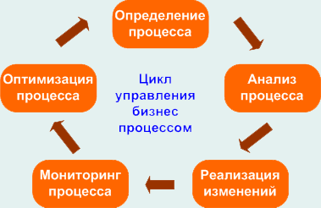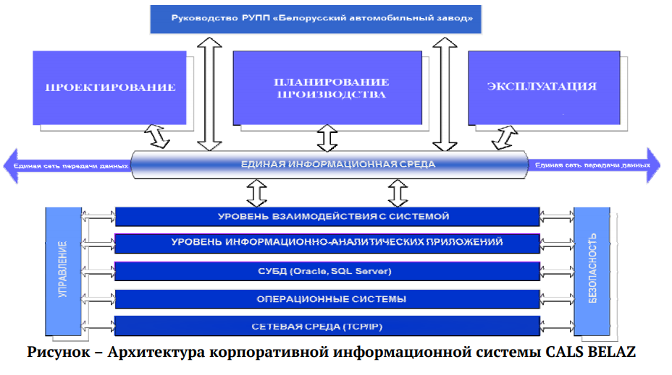



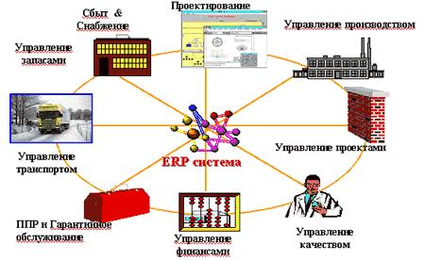

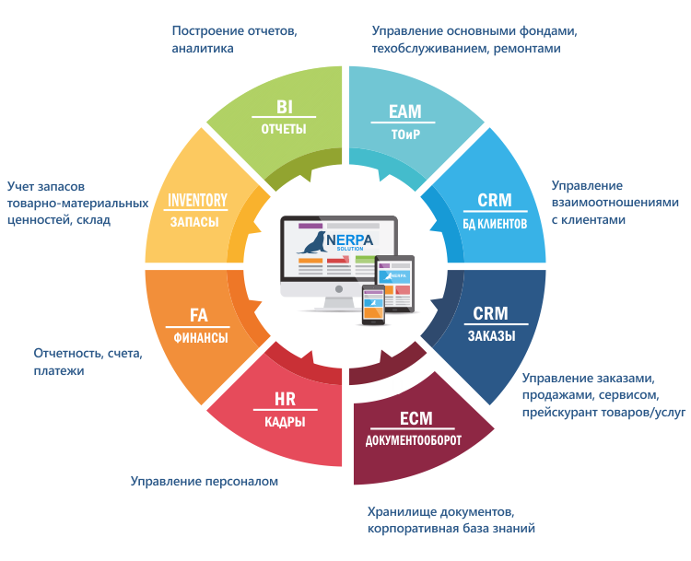

CRM – Корпоративная информационная система предназначенная для организации стратегии взаимодействия с закащиками в частности для увеличения уровня продаж, оптимизации маркетинга и улучшения обслуживания клиентов путем сохранения информации о клиентах и истории взаимоотношения с ними, установления и улучшения бизнес процедур и последующего анализа результатов